GUÍA DE HISTORIA.

Nombre: | Curso: 1° | Fecha: semana N° 18
¿QUÉ APRENDEREMOS?
Objetivo (s): OA15, OA14 y OA11

Contenidos: Instituciones y trabajos, normas.
Objetivo de la semana:
› Reconocen las instituciones a las que se debe acudir en determinadas situaciones.
› Aplican normas destinadas a su protección, tanto en la sala de clases como la escuela.
› Distinguen entre trabajos remunerados y no remunerados de su localidad.

› Reconocen la importancia de todo tipo de trabajo.
Habilidad: Demostrar.

¿Cómo vamos aprendiendo?


Antes de realizar esta guía recuerda lo siguiente:
Buscar un lugar tranquilo para trabajar.
Tener las manos limpias.
Tener a mano el estuche con lo necesario para trabajar.
Pedirle a un adulto que lea la guía.

¡¡¡¡¡AHORA COMENCEMOS!!!!!!
I-Encierra y pinta la institución a la que debes acudir según cada caso.
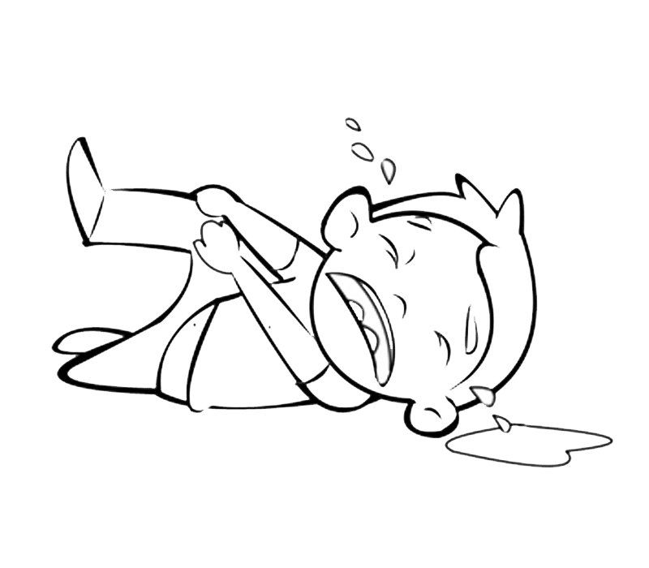 | 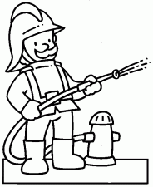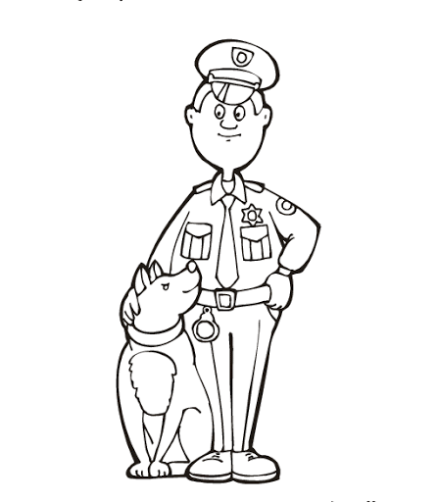
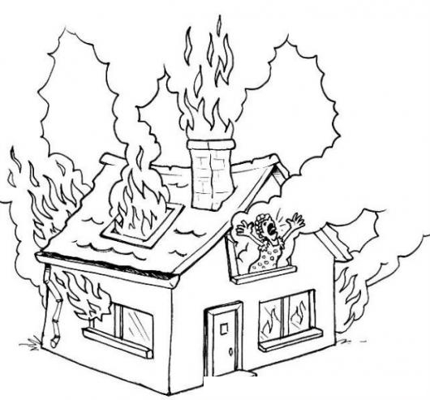
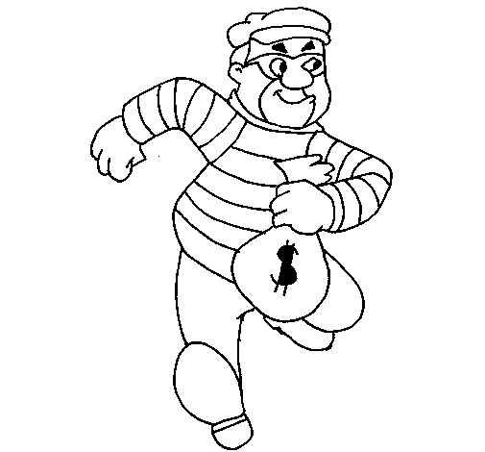

II- Observa la imagen.


¿Cómo están actuando los niños que tienen flecha roja?
¿Qué normas podríamos implementar para la protección de los niños de esta sala de clases?
Puedes dibujar o pedirle a un adulto que lo escriba.

III- Encierra los trabajos que son remunerados y marca con una X los trabajos que no son remunerados.
BOMBERO
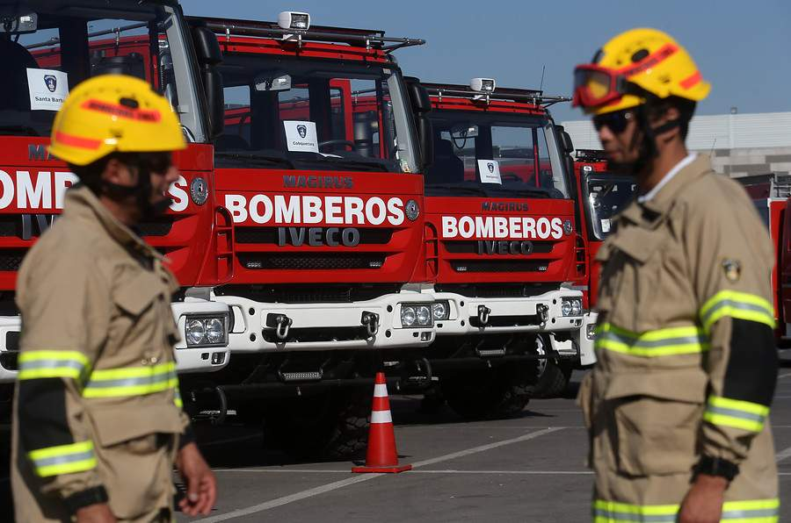 | SECRETARIA   | VOLUNTARIO CRUZ ROJA  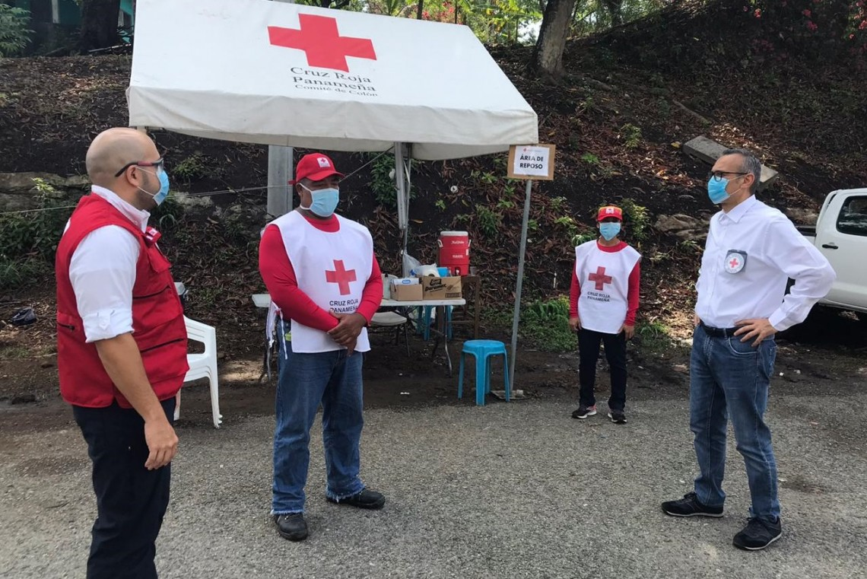
FERIANTE  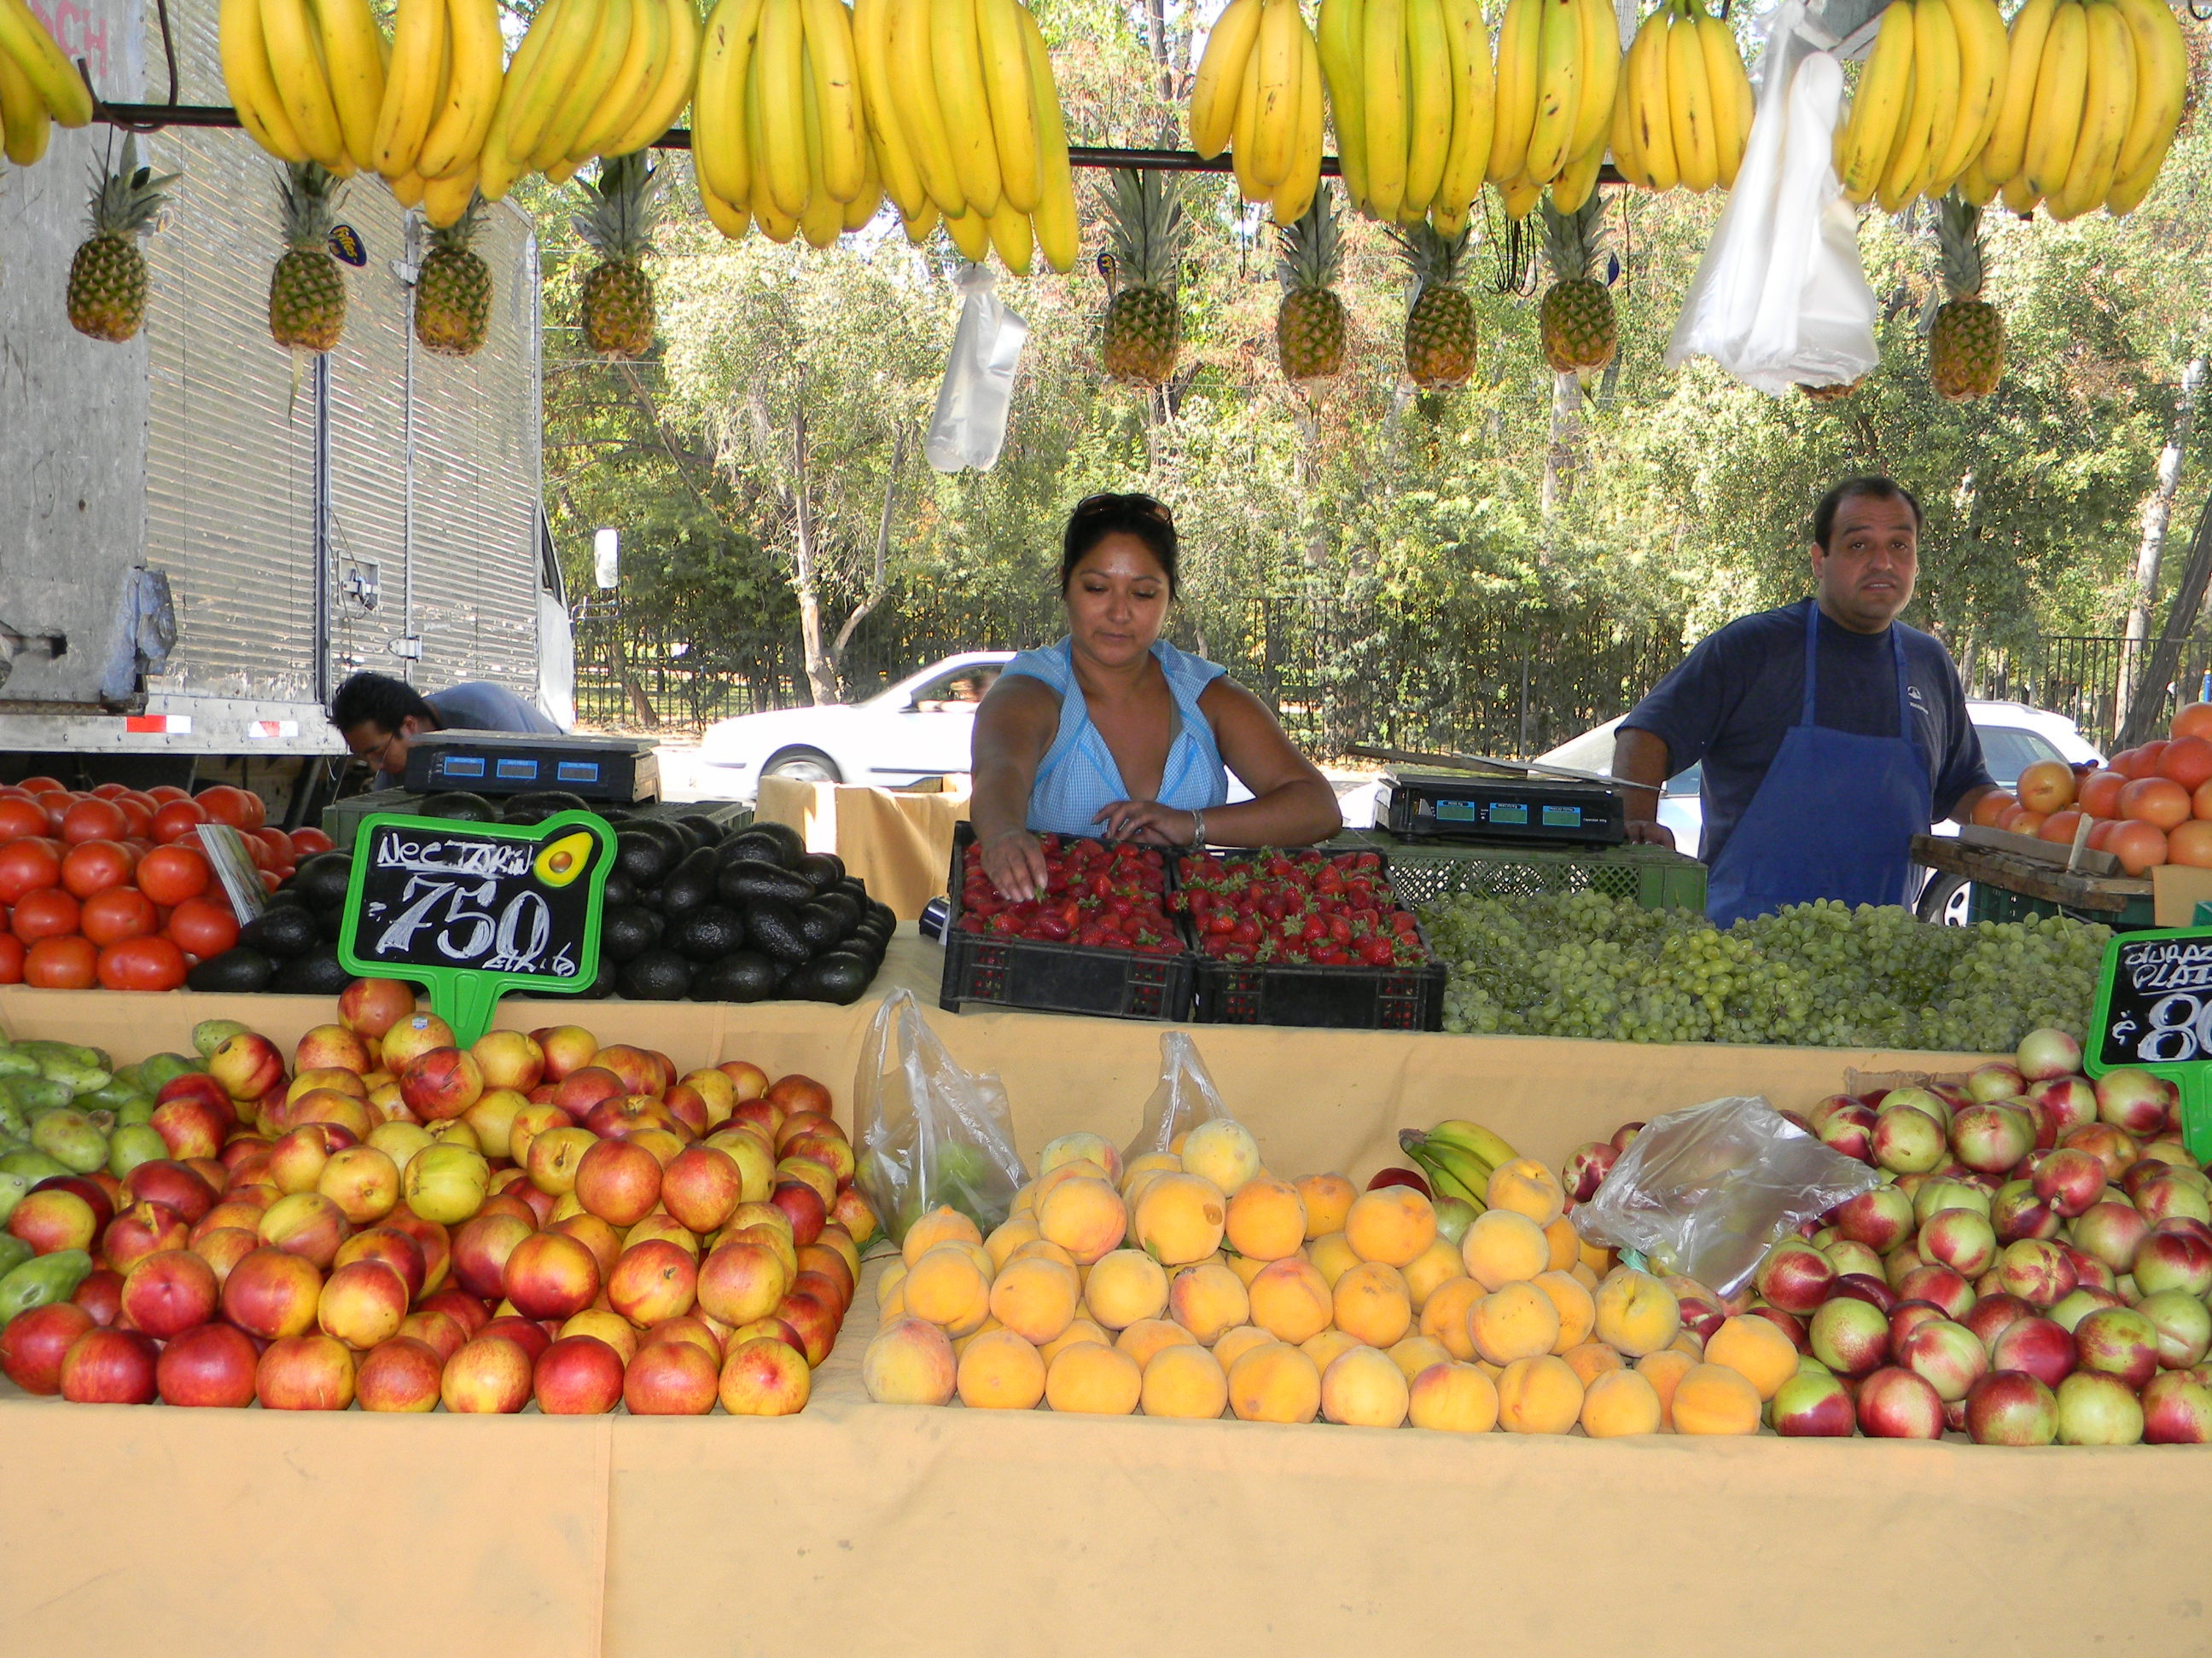 | MÉDICO   | RECOLECTOR DE BASURA  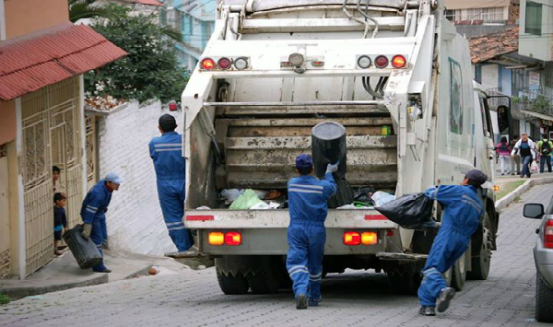

OTOÑO
INVIERNO

IV- Dibuja que pasaría si no existieran los siguientes trabajos.





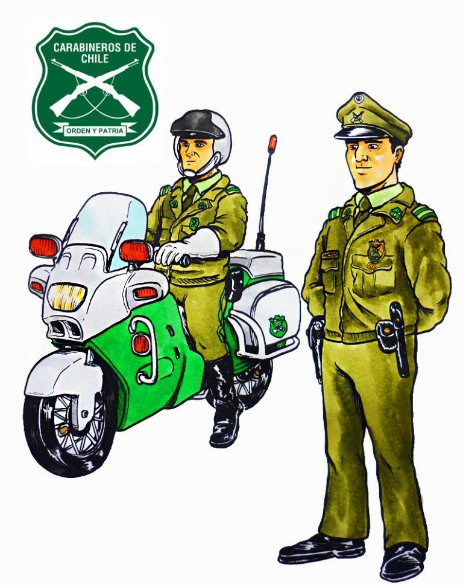

¡¡¡¡MUY BUEN TRABAJO!!!!
Profesora María José Guerrero Retamales +56998414338

